# 《软件设计思想与方法 I》

# 综合程序设计

实验名称：扑克牌游戏

教 师： 何艳敏

学 生： 安晟瀚

臧无忌

杨子丁

学 号： 2025010914004

2025010914016

2025010914014

报告时间：2025.12.22

## 目 录

《软件设计思想与方法 I》 1

综合程序设计 1

目 录 2

1. 问题分析 3

1) 需求分析 3

2) 数据设计 3

2. 软件设计 4

1) 概要设计 4

2) 关键模块思路 5

3) 健壮性设计 8

3. 软件测试 8

1) 性能分析 8

2) 测试用例设计 8

3) 测试数据与运行结果截图 8

4. 遇到的问题 20

5. 程序代码 21

6. 小结体会 45

## 1. 问题分析

### 1) 需求分析

#### 功能简述：

实现一款支持 3-5 人参与的可视化扑克游戏，包含完整游戏流程：玩家数量选择、卡牌发放与排序、下注操作（X1/X2 倍数）、获胜概率提示、牌型判定（同花顺、四条、葫芦等）、胜负结果展示及资金结算，并支持背景音乐播放与图形化交互界面。

#### 主要任务：

完成卡牌数据管理（初始化 52 张标准牌、随机发牌、手牌排序）。

实现牌型逻辑判断与胜负判定核心算法。

设计图形化界面（菜单选择、卡牌展示、下注按钮、结果提示）。

开发交互逻辑（鼠标点击检测、键盘控制游戏流程）。

集成音频播放功能，处理资金结算与游戏终止条件。

#### 约束条件：

玩家数量固定为 3-5 人（1 名真实玩家 + 其余 AI 玩家）。

采用标准扑克牌规则（52 张牌，分 4 种花色：黑桃、红桃、梅花、方块；13 个点数：1-13）。

牌型大小规则：同花顺＞四条＞葫芦＞三条＞两对＞一对＞单牌。

#### 运行环境：

操作系统：Windows（支持 EasyX 图形库）。

依赖资源：图片资源（卡牌、背景、按钮）、音频资源（背景音乐）。

### 2) 数据设计

int** players_cards：动态二维数组，存储所有玩家的手牌。维度为 [玩家数][5]，每个元素格式为 “点数 ×10 + 花色”（如 1×10+SPADE 表示黑桃 A，SPADE/HEART/CLUB/DIAMOND 为花色常量）。

int* state：动态数组，存储玩家下注倍数。state[0]为真实玩家，其余为 AI 玩家，值为 1（X1）或 2（X2）。

int* money：动态数组，存储玩家初始资金（初始值 2000），随胜负结算更新。

int cards_left[CARDS_TOTAL]：静态数组（大小 52），存储未发放的牌，初始化包含所有牌值。

int* players_winning_status：动态数组，存储玩家牌型评分（格式：牌型权重 ×1000 + 最大牌值，权重：同花顺 > 顺子 > 炸弹 > 三带二 > 三张 > 两对 > 对子 > 野牌），用于胜负比较。

**标志变量：**

gamestart：游戏状态标志（0 - 未开始 / 结束，1 - 进行中）。

winner：获胜玩家索引（从一开始）。

loser：资金耗尽的玩家索引。

pwin_probability：真实玩家获胜概率指针（double 类型）。

**宏：**

#define FALSE 0

#define TRUE 1

#define CARDS_NUM 5             // 每个玩家手牌数

#define CARDS_TOTAL 52          // 卡牌总数

#define SPADE 4                 // 黑桃

#define HEART 3                 // 红心

#define CLUB 2                  // 梅花

#define DIAMOND 1               // 方片

#define INVALID_SUIT 0          // 无效花色标记（对应初始化的0值）

#define FLUSH 7                 // 同花顺

#define STRAIGHT 6              // 顺子

#define FOUR 5                  // 炸弹

#define FULL_HOUSE 4            // 三带二

#define THREE 3                 // 三张

#define TWO_PAIRS 2             // 两对

#define PAIR 1                  // 对子

#define NONE 0                  // 野牌

#define SIMULATION_GAMES 10000  // 模拟局数

## 2. 软件设计

### 1) 概要设计

**模块划分及功能**

| 模块名称 | 核心文件 | 功能描述 | 输入接口 | 输出接口 |
| --- | --- | --- | --- | --- |
| 初始化模块 | main.cpp | 图形环境初始化（initgraph）、背景音乐加载、菜单界面绘制、玩家数据初始化。 | 无（依赖全局配置） | 游戏状态（gamestart）、玩家数量（players_num） |
| 游戏流程控制模块 | main.cpp | 控制游戏启停、多轮循环、玩家数量选择、资源释放。 | 玩家数量、游戏状态 | 游戏状态更新、资源释放完成 |
| 卡牌处理模块 | Function.cpp | 发牌（deliver_cards）、手牌排序（sort_cards）。 | 剩余牌数组、玩家手牌数组、玩家数量 | 更新后的手牌数组、剩余牌数组 |
| 牌型判定模块 | Function.cpp | 牌型判断与胜负判定（who_wins）、获胜概率估算（estimate_win_probability）。 | 玩家手牌数组、玩家数量 | 获胜玩家索引、牌型评分数组、获胜概率 |
| 界面交互模块 | Game.cpp、Button.cpp | 游戏界面绘制（game_3p/4p/5p）、按钮点击检测（button）、下注交互。 | 手牌数组、资金数组、下注状态、获胜概率 | 下注状态更新、界面重绘 |
| 音频模块 | Music.cpp | 背景音乐播放与控制（playBackgroundMusic）。 | 音频路径、循环标志、音量 | 无（直接播放音频） |
| 胜负结算模块 | 隐含在 main.cpp | 资金更新（bet）、游戏终止判断（end_game）、获胜提示（winner_display）。 | 下注状态、资金数组、获胜者、失败者 | 更新后的资金数组、游戏状态 |

**模块关系**

流程控制模块（main）为核心，调用初始化模块启动游戏，根据玩家数量调用界面交互模块（game_3p等）。

卡牌处理模块被流程控制模块调用，完成发牌和排序后，将手牌数据传入牌型判定模块。

牌型判定模块输出的获胜者和概率数据作为界面交互模块的输入，用于展示结果和下注参考。

界面交互模块依赖按钮模块（button）处理鼠标点击，音频模块独立运行于后台。

### 2) 关键模块思路

**① 牌型判定模块（who_wins函数）**

开始

├─ 动态分配内存：存储各玩家的花色（suits）和点数（points）数组

├─ 解析手牌数据：

│ ├─ 花色 = 手牌值 % 10（提取个位）

│ └─ 点数 = 手牌值 / 10（提取十位）

├─ 对花色和点数数组排序（升序）

├─ 循环判断每个玩家的牌型：

│ ├─ 判断同花顺：点数连续（最大-最小=4且无重复）且花色全相同 → 评分=FLUSH×1000+最大牌点数+最大牌花色

│ ├─ 判断顺子：点数连续但花色不同→评分=STRAIGHT×1000+最大牌点数+最大牌花色

│ ├─ 判断四条：4张点数相同(前4张或后4张)→评分=FOUR×1000+相同点数+最大花色

│ ├─ 判断葫芦：3张+2张相同点数(前3后2或前2后3)→评分=FULL_HOUSE×1000+3张点数

│ ├─ 判断三条：3张点数相同 → 评分=THREE×1000+相同点数+三张中的最大花色

│ ├─ 判断两对：2组2张相同点数 → 评分=TWO_PAIRS×1000+较大对点数+对中最大牌花色

│ ├─ 判断一对：1组2张相同点数 → 评分=PAIR×1000+相同点数+对中最大牌花色

│ └─ 单牌 → 评分=NONE×1000+最大点数+最大牌花色

├─ 比较所有玩家评分，获取最大值对应的玩家索引

├─ 释放花色和点数数组内存

└─ 返回获胜玩家索引（从一开始）

**② 发牌模块（deliver_cards函数，逻辑推导）**

开始

├─ 初始化剩余牌数组（52张标准牌）

├─ 循环为每个玩家发5张牌：

│ ├─ 生成随机索引（0到剩余牌数量-1）

│ ├─ 将随机索引对应的牌赋值给当前玩家的手牌

│ ├─ 移除剩余牌数组中该牌（通过覆盖实现）

│ └─ 剩余牌数量减1

└─ 返回更新后的玩家手牌数组

**③ 界面交互模块（game_5p函数）**

开始

├─ 清空画布，绘制分隔线和卡牌背面

├─ 显示玩家编号和初始资金

├─ 循环绘制每个玩家的手牌：

│ ├─ 延迟加载卡牌图片（模拟发牌动画）

│ ├─ 当绘制完真实玩家（第0位）的第5张牌时，进入下注流程：

│ │ ├─ 显示X1/X2按钮，检测鼠标点击并更新下注状态（state[0]）

│ │ ├─ 显示“提示”按钮，点击后展示获胜概率（pwin_probability）

│ │ └─ 下注完成后，调用bet函数结算资金

│ └─ 显示AI玩家的下注倍数（X1/X2）

└─ 等待3秒后进入结果展示

**④ 按钮交互模块（button函数）**

开始

├─ 绘制按钮（灰色填充矩形+黑色边框+文本居中）

├─ 检测鼠标是否在按钮区域（inArea函数）：

│ ├─ 是 → 重绘按钮为浅蓝色（hover效果）

│ └─ 否 → 保持原始样式

├─ 检测鼠标左键点击：

│ ├─ 点击且在按钮区域 → 返回true（触发按钮事件）

│ └─ 否则 → 返回false

└─ 结束

**⑤ 音频播放模块（playBackgroundMusic函数）**

开始

├─ 拼接MCI命令：打开音频文件并创建别名（bgm1）

├─ 执行命令，若失败则通过mciGetErrorString获取错误信息

├─ 拼接播放命令：根据repeat参数选择“重复播放”或“单次播放”

├─ 执行播放命令，处理可能的错误

├─ 若指定音量，则拼接音量设置命令并执行

└─ 结束

**⑥ 胜率预测模块**

开始

├─ 初始化基础变量：point=1、suit=1、found=0、win=0、index=0等

├─ 动态分配内存：player_winning_status数组（存储模拟对局的玩家特征值）

├─ 构建剩余牌堆（排除被测玩家手牌）：

│ ├─ 遍历花色（1~4）：

│ │ ├─ 遍历点数（1~13）：

│ │ │ ├─ 检查当前牌（点数×10+花色）是否在被测玩家手牌（my_cards）中：

│ │ │ │ ├─ 是 → 标记found=1，跳过当前牌

│ │ │ │ └─ 否 → 清除found标记，将牌存入cards和cards_cpy数组，j自增

├─ 动态分配内存：players二维数组（存储模拟对局的所有玩家手牌）

│ ├─ 为每个玩家分配CARDS_NUM大小的一维数组

├─ 初始化被测玩家手牌：将my_cards赋值给players[0]

├─ 循环模拟SIMULATION_GAMES次对局：

│ ├─ 复位剩余牌数card_left = 总剩余牌数（CARDS_TOTAL - CARDS_NUM）

│ ├─ 为其他玩家（i从1到player_num-1）发牌：

│ │ ├─ 每个玩家发CARDS_NUM张牌：

│ │ │ ├─ 随机生成牌堆位置position（0~card_left-1）

│ │ │ ├─ 将cards[position]赋值给当前玩家的当前手牌位

│ │ │ ├─ 移除已发牌：将cards最后一张牌移到position位置，card_left减1

│ ├─ 对所有玩家手牌排序（sort_cards）

│ ├─ 调用who_wins函数获取该局获胜玩家索引

│ ├─ 若获胜玩家是被测玩家（winner==1）→ 胜场数win自增

│ ├─ 复位牌堆：将cards_cpy数据复制回cards，恢复card_left为初始值

├─ 释放动态内存：

│ ├─ 释放player_winning_status数组

│ ├─ 释放players数组的每个一维子数组

│ └─ 释放players二维数组

├─ 计算胜率：*pwin_probability = 1.0 × 胜场数win / 模拟次数SIMULATION_GAMES

├─ 返回胜率值（1.0 × win / SIMULATION_GAMES）

└─ 结束

### 3) 健壮性设计

内存分配检查：所有动态内存分配（如players_cards、suits、points）后均判断是否为NULL，若分配失败则打印错误信息并退出，避免空指针访问。

资源加载错误处理：加载图片（loadimage）和音频（mciSendString）时，通过返回值判断是否成功，失败则输出错误详情（如音频路径错误提示），确保程序不崩溃。

输入合法性校验：按钮点击通过inArea函数严格检测坐标范围，避免无效点击触发逻辑；键盘事件仅响应 ESC（退出）和 ENTER（继续），过滤其他无效按键。

资源释放机制：游戏每轮结束后，通过循环释放二维数组players_cards的每行内存，再释放数组本身，并置空指针避免野指针；其他动态数组（money、state等）均在作用域结束前释放。

## 3. 软件测试

### 1) 性能分析

**时间需求：**

核心耗时模块：牌型判定（who_wins）时间复杂度为与玩家数成正比，效率较高；界面绘制（putimage）因图片加载和延迟（Sleep(640)）占比最大，但通过批量绘制（BeginBatchDraw）优化流畅度。

影响因素：玩家数量增加对时间影响微小；图片资源大小可能影响加载速度

**空间需求：**

内存占用主要来自动态数组：players_cards（3-5 人 ×5 张牌，约 200 字节）、suits和points（临时数组，约 400 字节），总占用较小，属于轻量级应用。

影响因素：仅玩家数量影响内存，3-5 人范围内无明显差异。

### 2) 测试用例设计

1. 验证胜率预测功能是否可用

2. 验证下注功能是否可用

3. 验证能否判断各牌型的胜负

4. 验证有玩家输完了时是否会结束游戏

5. 验证画面能否正常显示、音乐能否正常播放

### 3) 测试数据与运行结果截图

1. 验证胜率预测功能是否可用

操作：点击提示按钮

显示结果如图

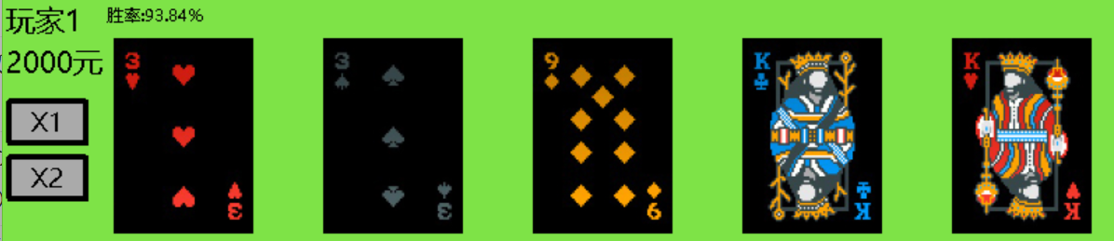

2. 验证下注功能是否可用

操作：点击×2按钮

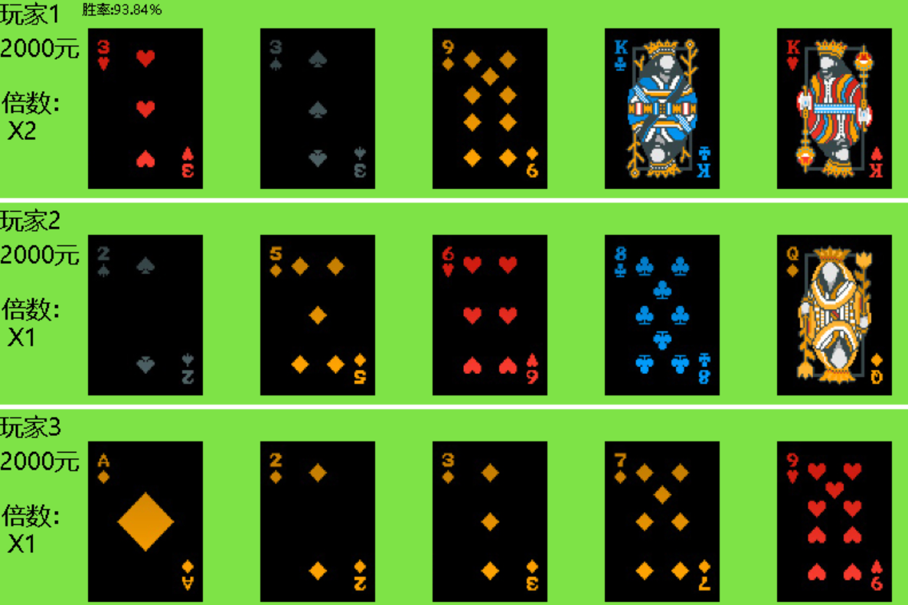

可以看到不但玩家正常进行了下注、电脑也成功进行了下注

3. 验证能否判断各牌型的胜负

A. 同花顺

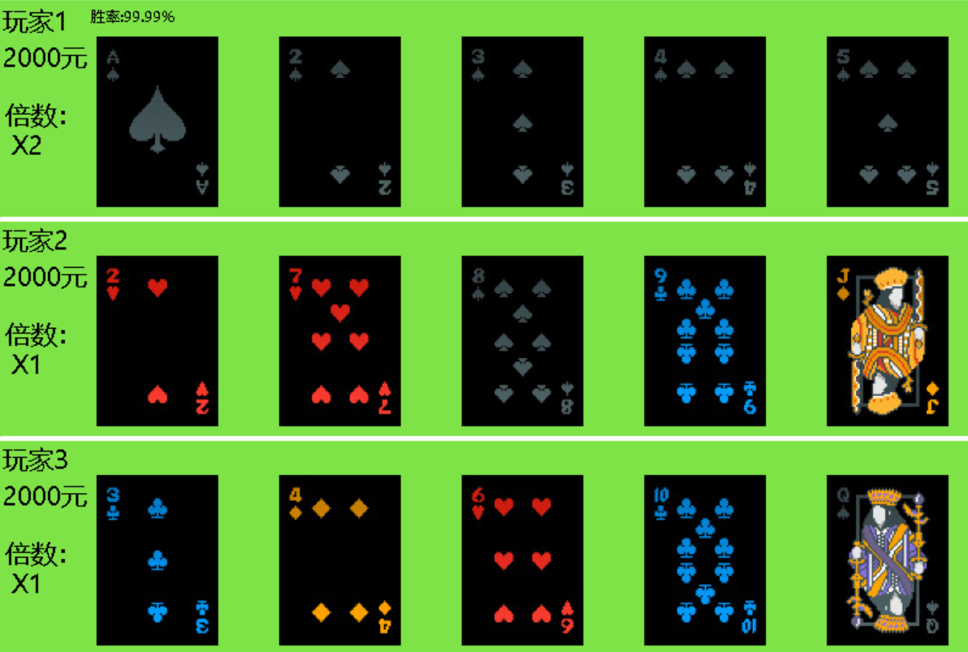

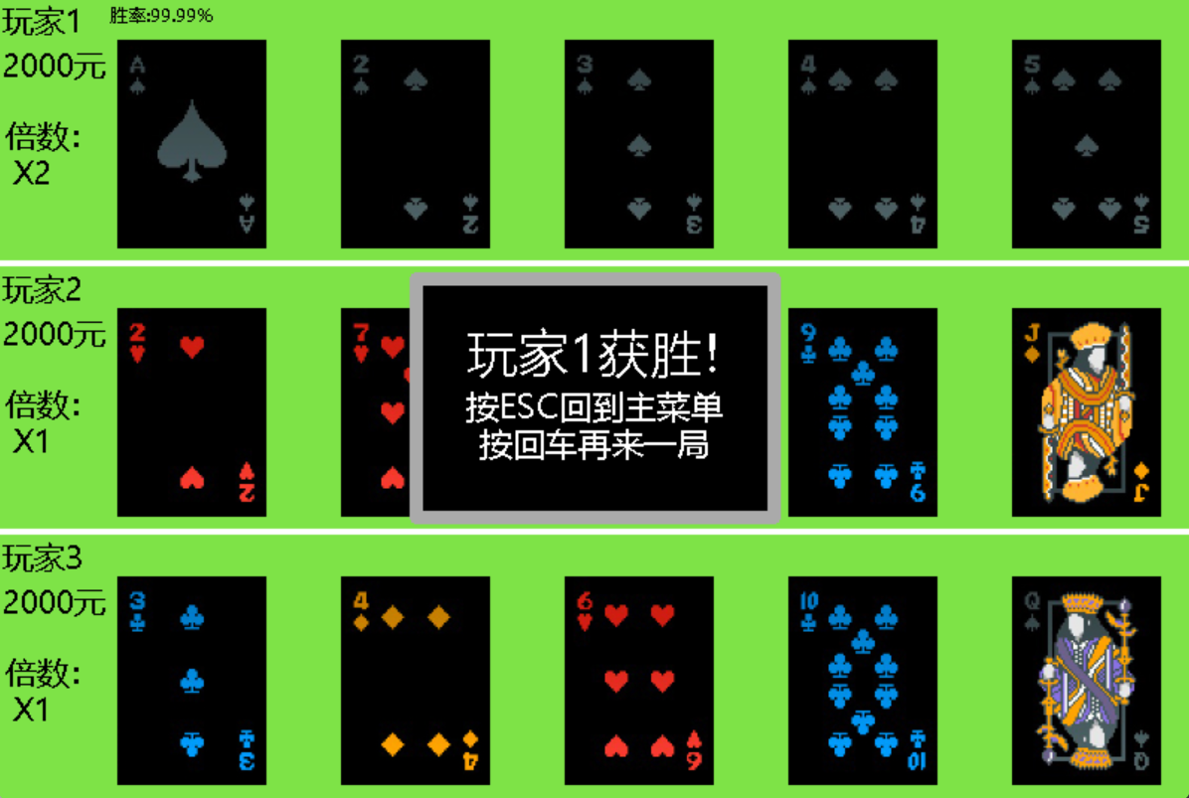

可以看到程序在有同花顺的情况下做出了正确的判断

B. 顺子

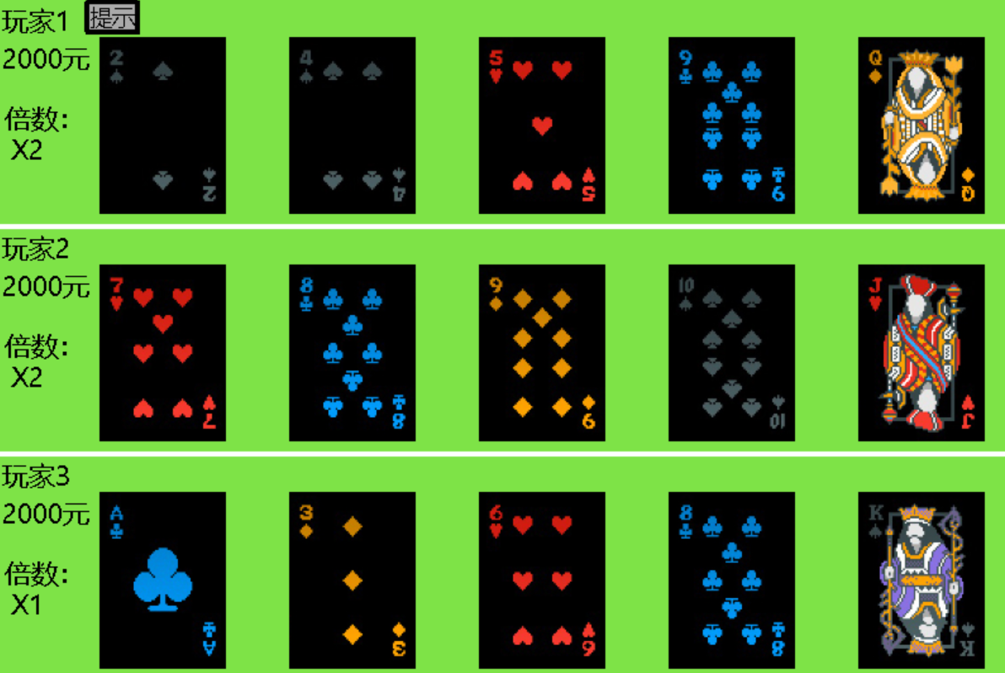

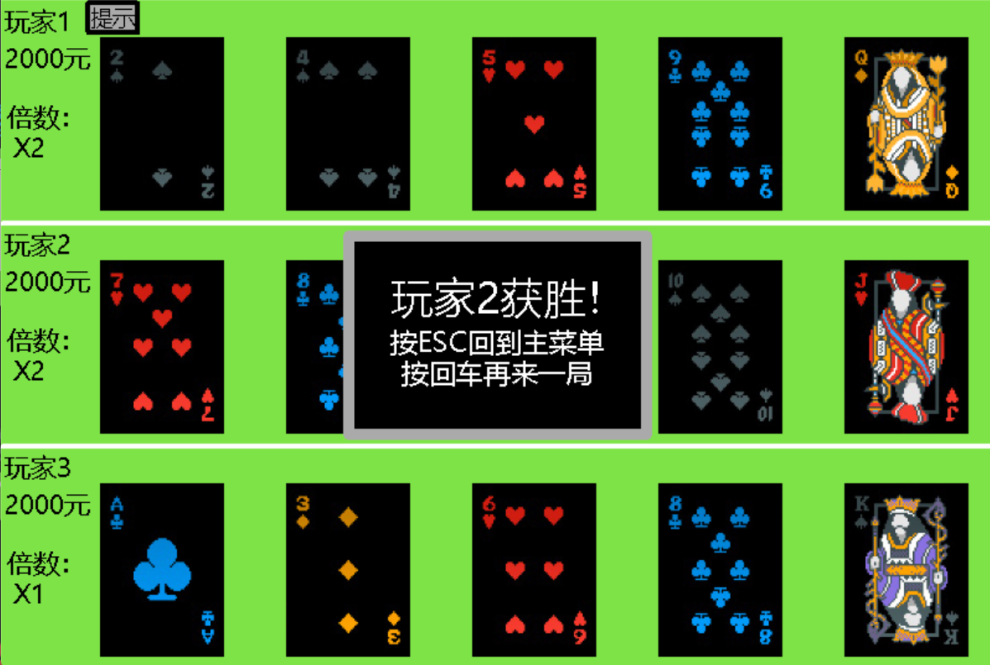

可以看到程序在有顺子的情况下做出了正确的判断

C. 炸弹

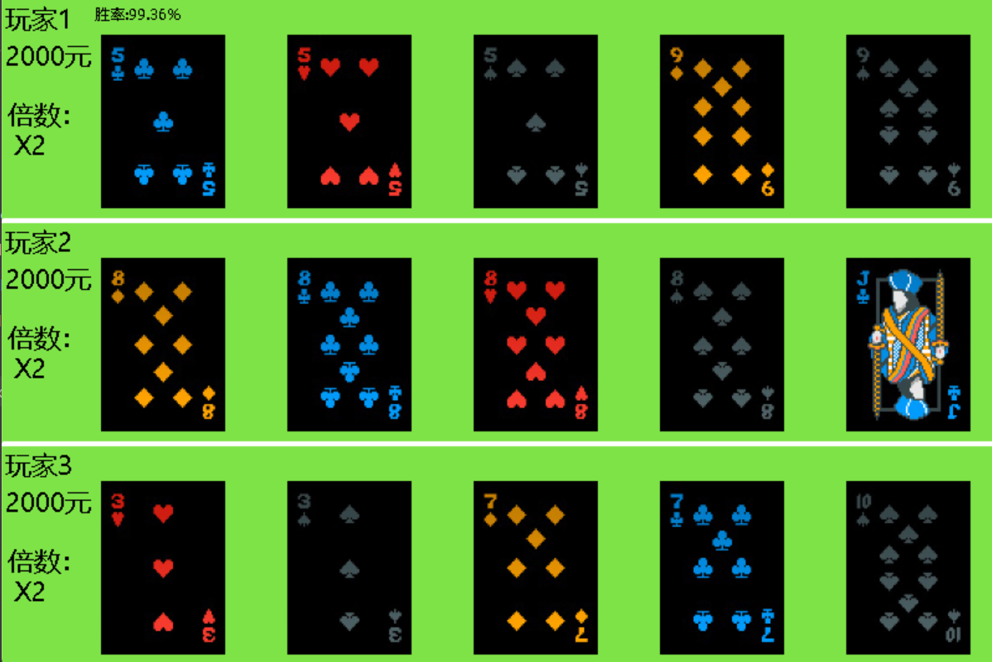

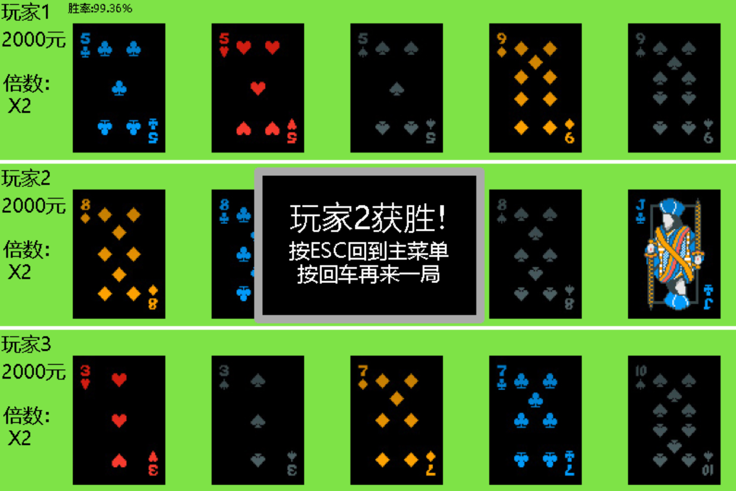

可以看到程序在有炸弹情况下成功判断出了胜负

D. 三带二

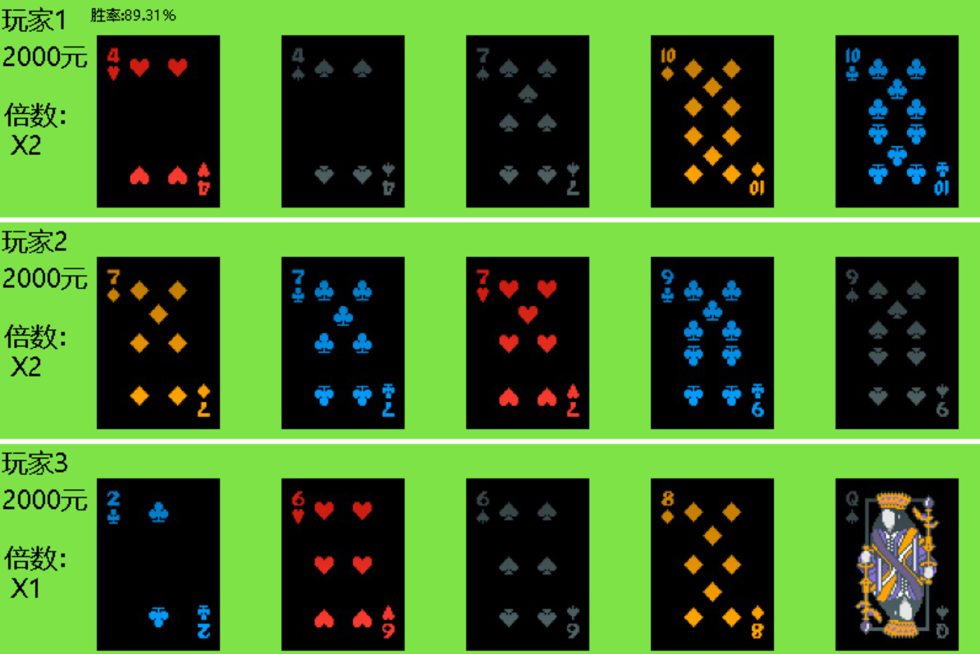

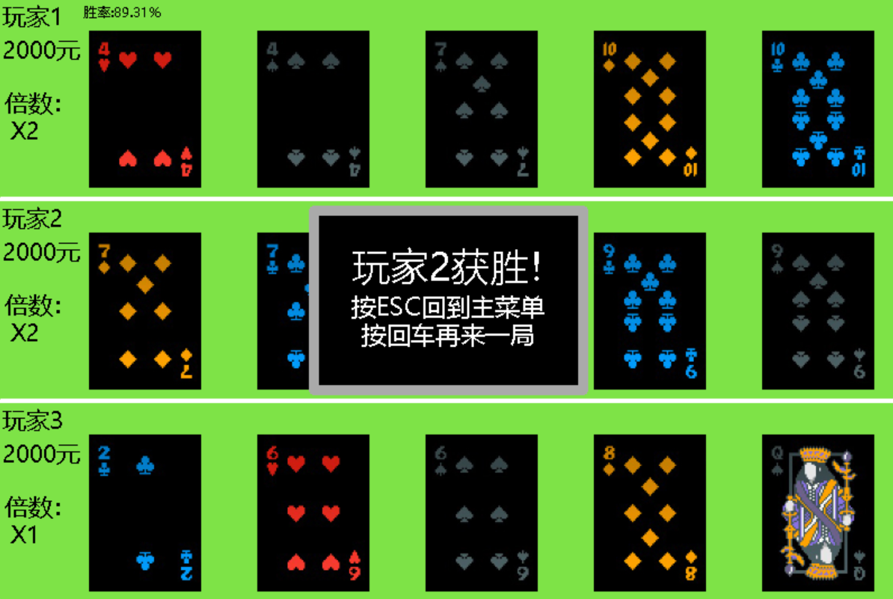

可以看到程序在有三带二的情况下做出了正确的判断。

E. 三张

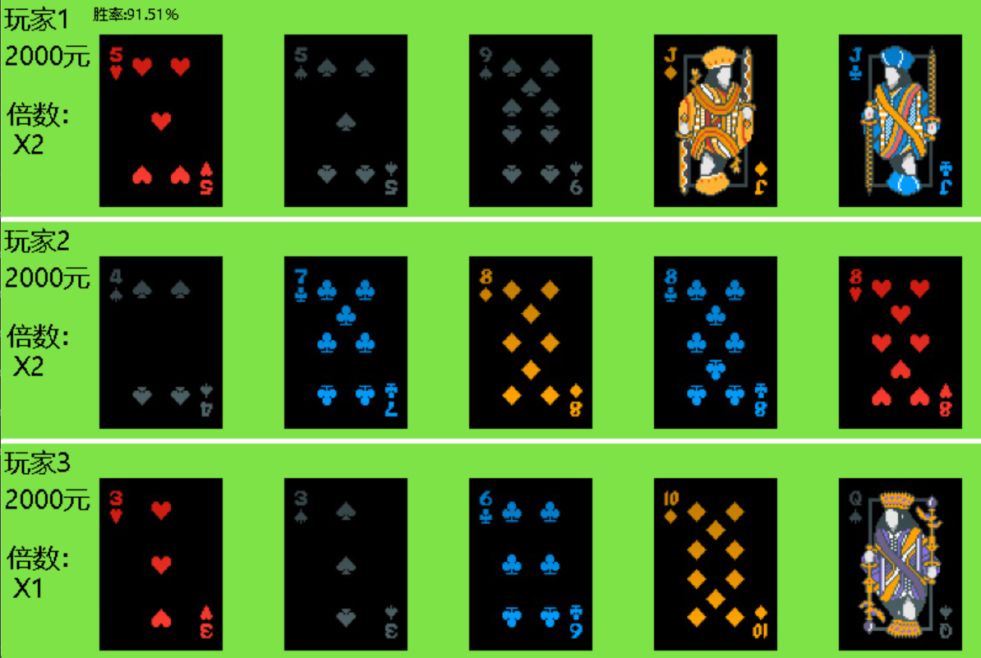

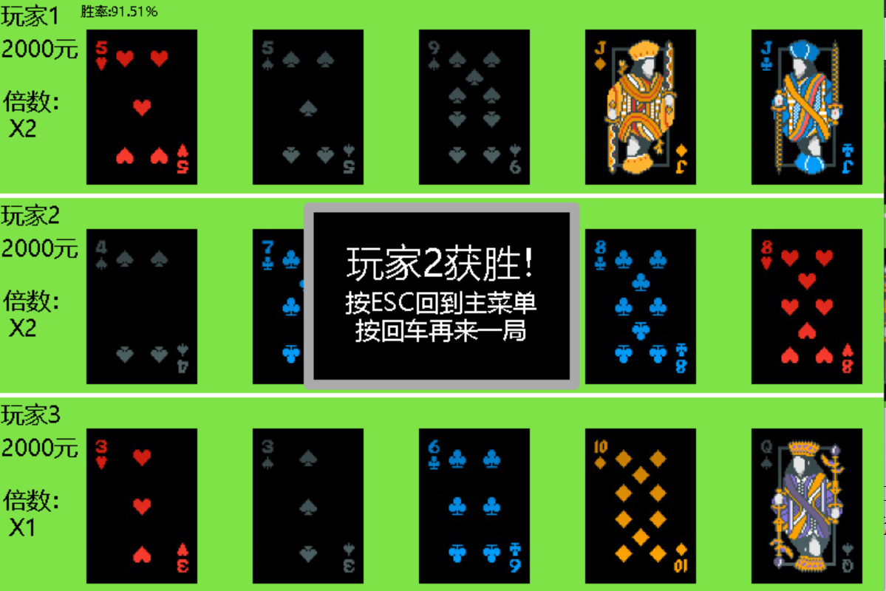

可以看到程序在有三张的情况下做出了正确的判断

F. 两对

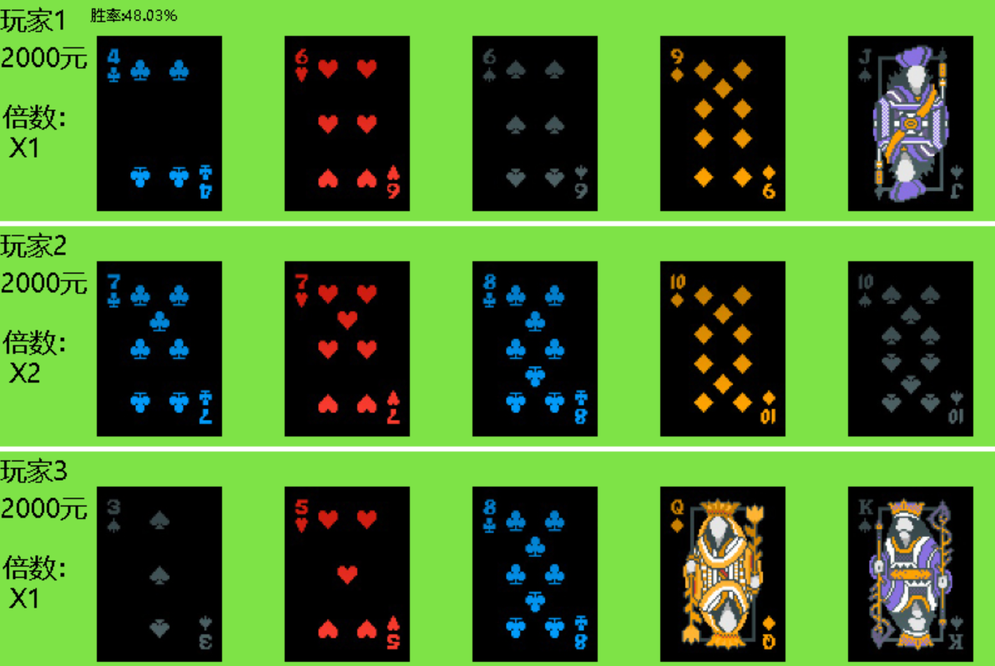

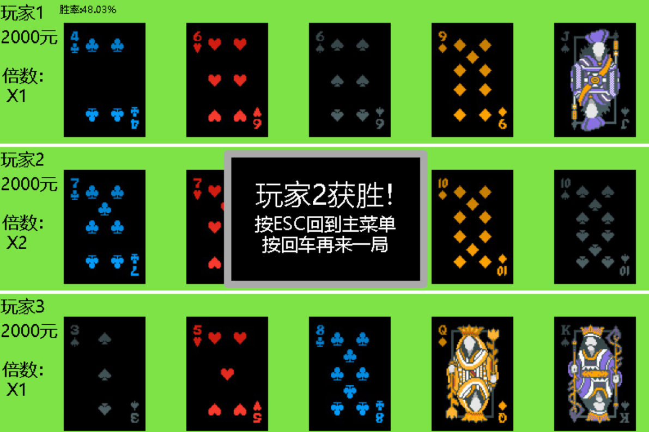

可以看出程序在有两对的情况下做出了正确的判断

G. 对子

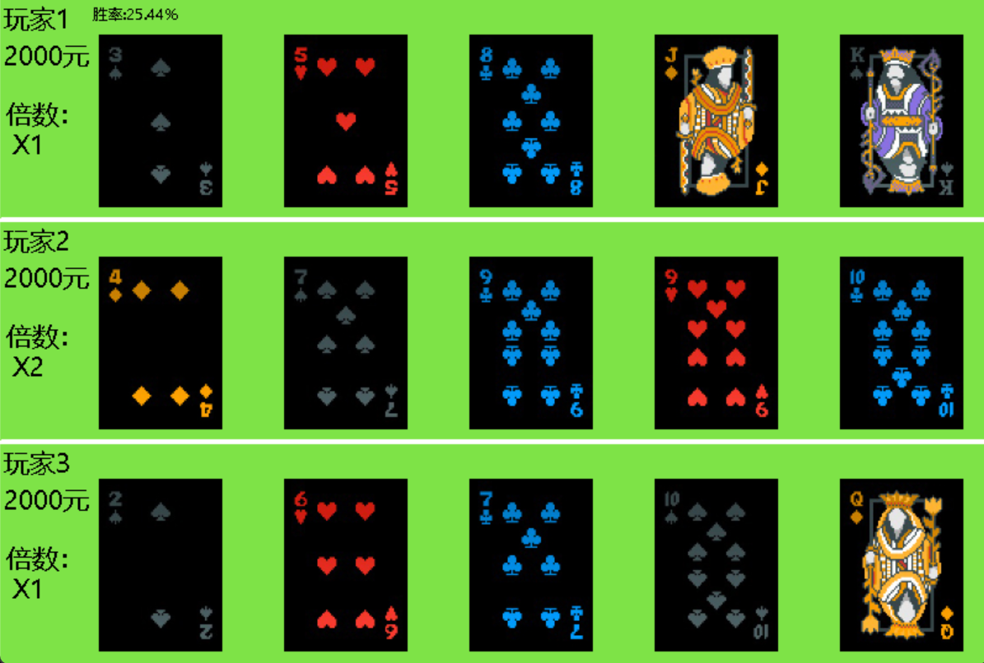

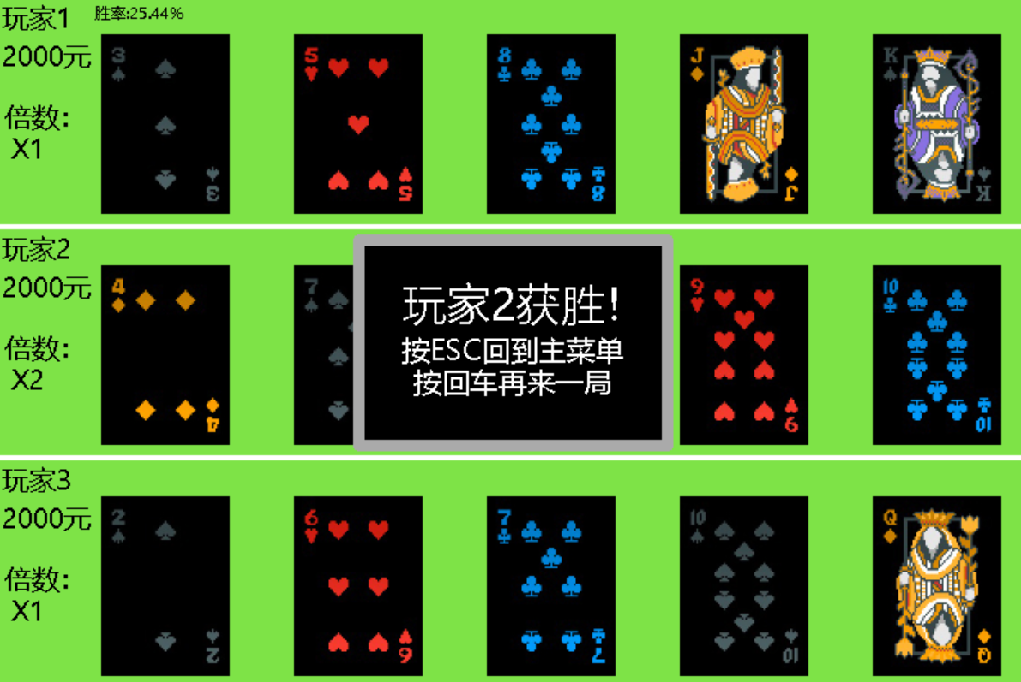

可以看到程序在有对子的情况下做出了正确的判断

H. 野牌

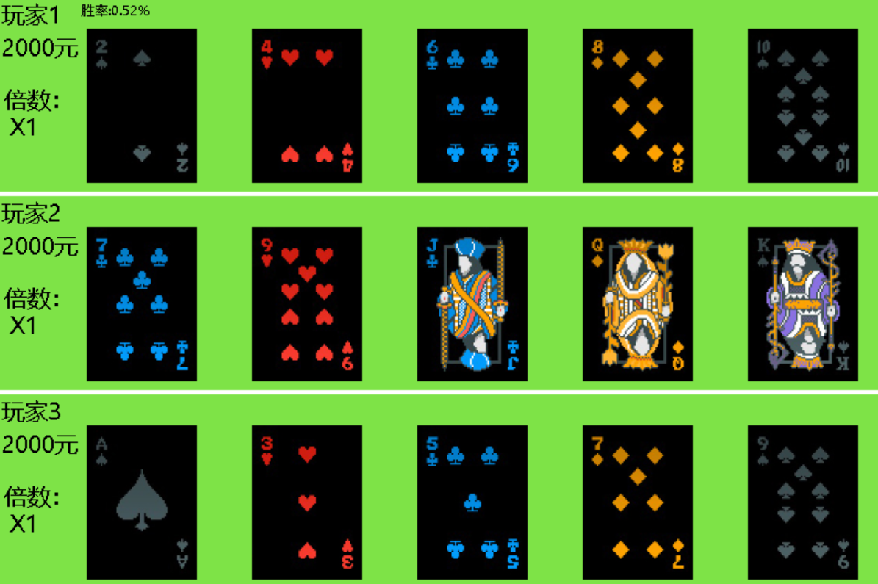

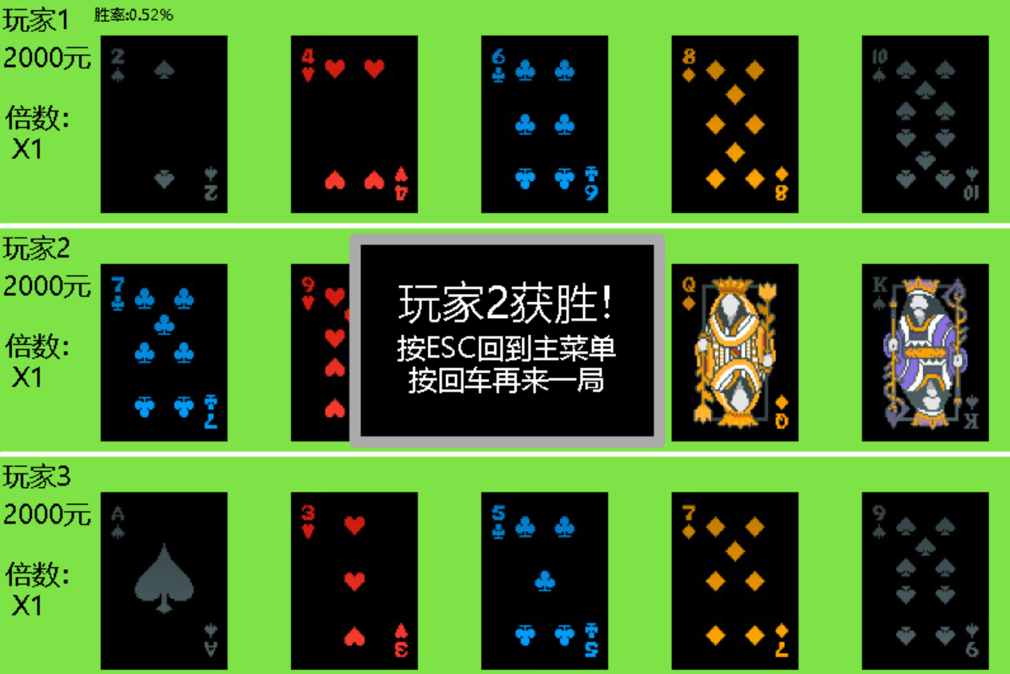

可以看到当大家都是杂牌时，由于二号玩家的最大牌最大，所以程序正确地判断出二号玩家获胜

4. 验证有玩家输完了时是否会结束游戏

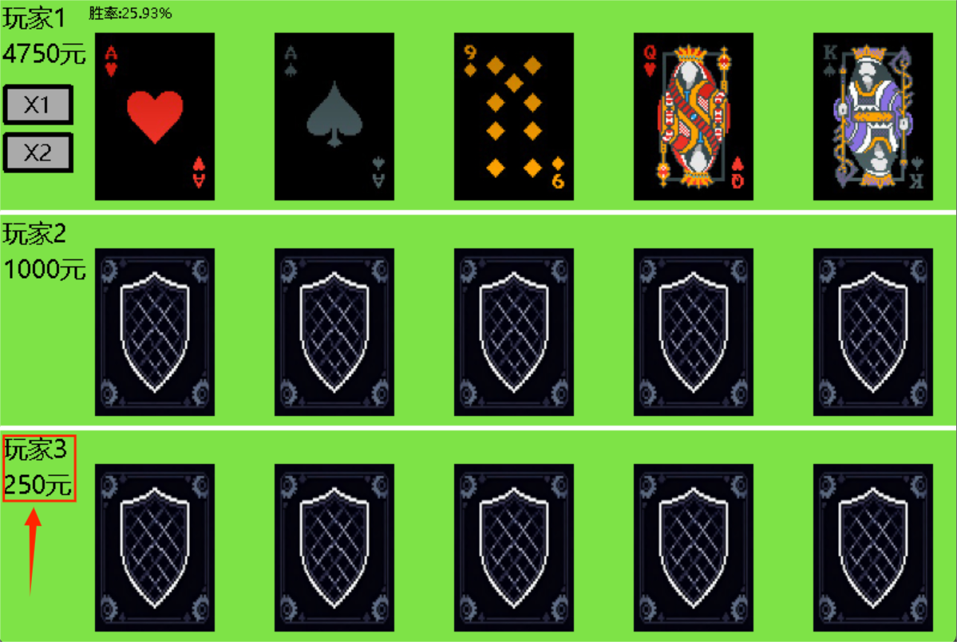

可以看到此时3号玩家资金不多

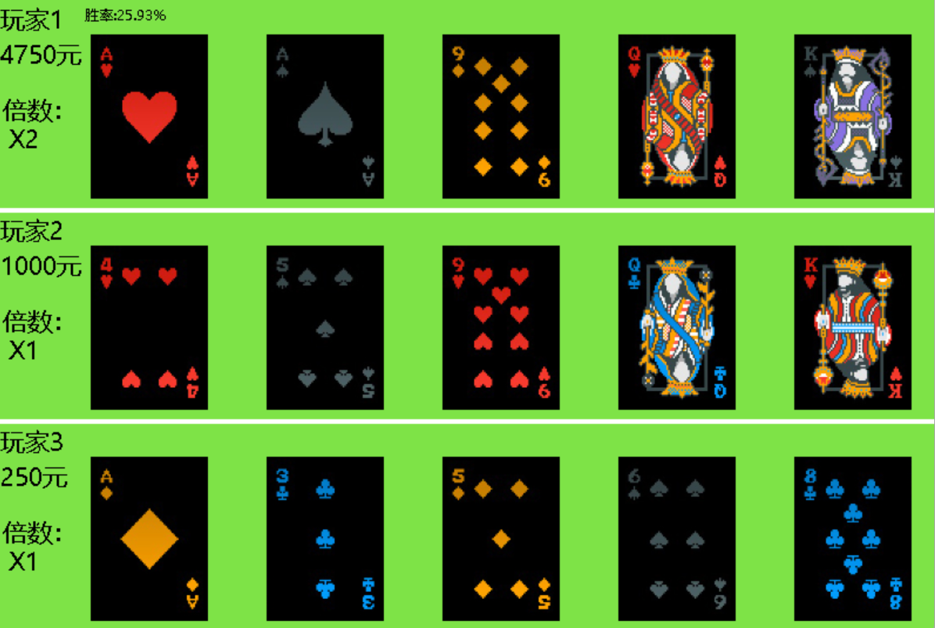

而这一局他输了

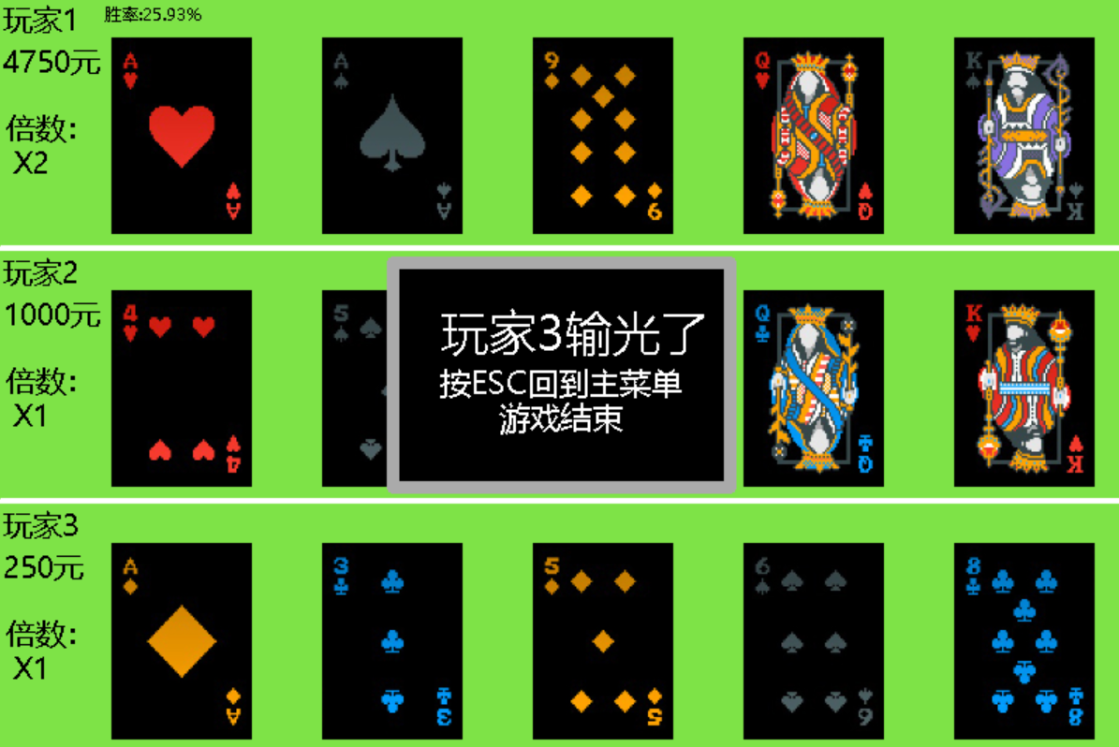

程序做出了正确的判断，并终止了游戏

此时根据指示按下ESC

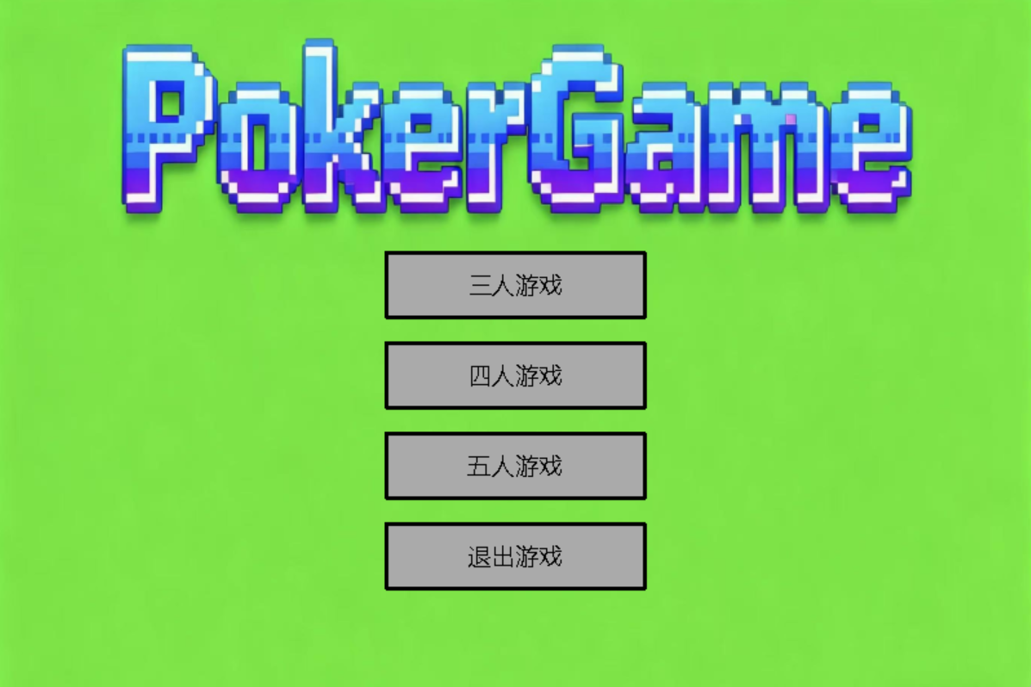

回到了主菜单

5. 验证画面能否正常显示、音乐能否正常播放

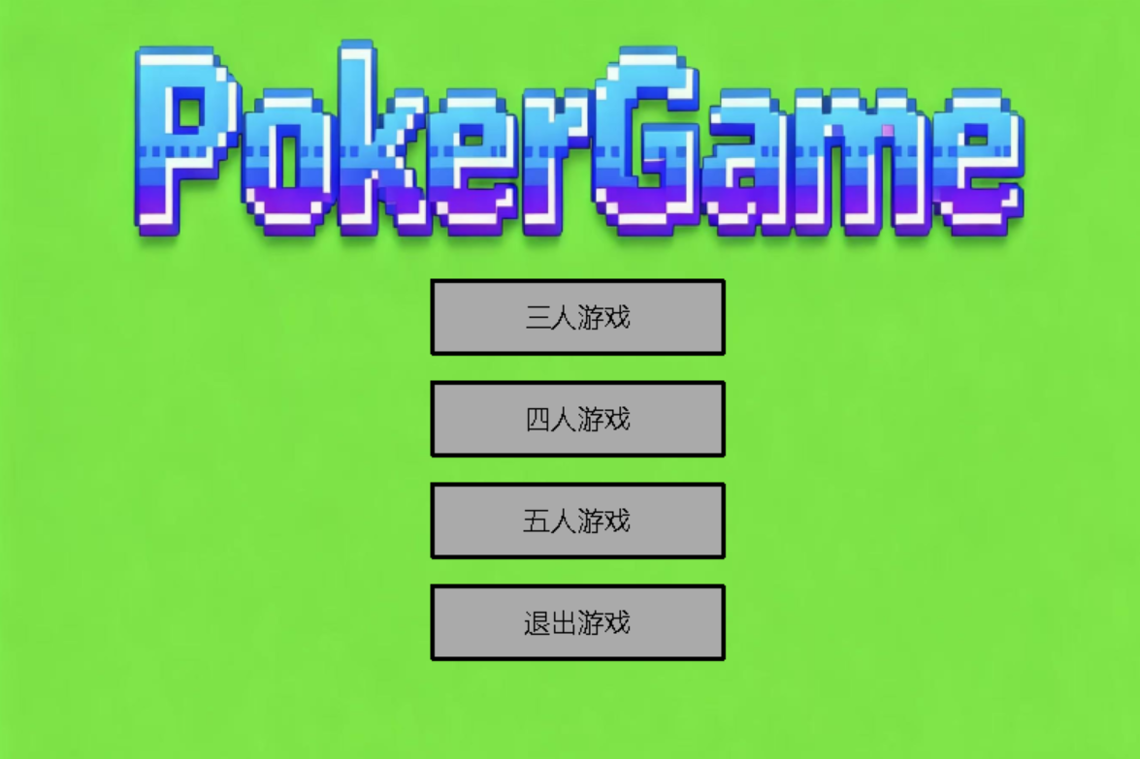

运行程序后成功显示了画面，并且播放起了欢乐斗地主的音乐

## 4. 遇到的问题

① 问题现象：

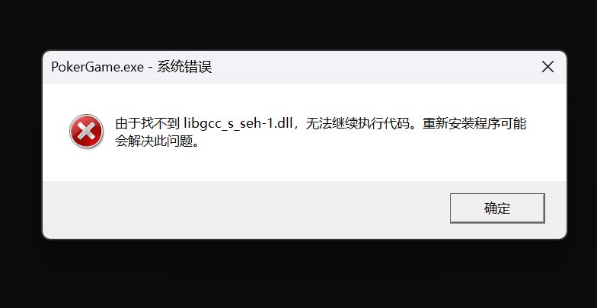

原因：未添加动态库

解决办法：在.exe的统一目录下粘贴.dll文件

② 问题现象：链接不上EasyX库

原因：EasyX库太老了，不支持新版的编译器

解决办法：下载了一个老一点版本的MinGW编译器，通过CMake指定使用该编译器

## 5. 程序代码

main.cpp：

#include <Windows.h>

#include <mmsystem.h>

#include <stdio.h>

#include <stdlib.h>

#include <time.h>

#pragma comment(lib, "winmm.lib")

#include "Button.h"

#include "Function.h"

#include "Game.h"

#include "Init.h"

#include "Music.h"

#include "common.h"

int main() {

  srand((unsigned int)time(NULL) ^ (unsigned int)clock());

  // 设置绿色背景

  initgraph(800, 540);

  setbkcolor(RGB(126, 227, 71));

  cleardevice();

  setbkmode(TRANSPARENT);

  // 背景音乐

  playBackgroundMusic("music/欢乐斗地主.mp3", true, 100);

  // 主菜单背景图片

  IMAGE img_MM;

  loadimage(&img_MM, "picture\\MM.jpg", 800, 540);

  putimage(0, 0, &img_MM);

  int gamestart = 0;  // 游戏开始标志

  int players_num = 0;  // 记录玩家数量

  while (1)  // 主菜单循环

  {

    peekmessage(&msg, EX_MOUSE, true);

    BeginBatchDraw();

    setlinestyle(PS_SOLID, 3);

    // 开始、退出游戏按钮

    if (gamestart == 0 && button(300, 200, 500, 250, "三人游戏")) {

      printf("Game Start 3\n");

      gamestart = 1;

      players_num = 3;

    }

    if (gamestart == 0 && button(300, 270, 500, 320, "四人游戏")) {

      printf("Game Start 4\n");

      gamestart = 1;

      players_num = 4;

    }

    if (gamestart == 0 && button(300, 340, 500, 390, "五人游戏")) {

      printf("Game Start 5\n");

      gamestart = 1;

      players_num = 5;

    }

    if (gamestart == 0 && button(300, 410, 500, 460, "退出游戏")) {

      closegraph();

      break;

    }

    EndBatchDraw();

    int* money = (int*)malloc(players_num * sizeof(int));  // 存储每个玩家的钱数

    for (int a = 0; a < players_num; a++) {

      money[a] = 2000;

    }

    while (gamestart == 1)  // 特定人数循环

    {

      cleardevice();

      // int players_cards[players_num][CARDS_NUM]; // 存储玩家的手牌

      int** players_cards = (int**)malloc(players_num * sizeof(int*));

      for (int i = 0; i < players_num; i++) {

        players_cards[i] = (int*)malloc(CARDS_NUM * sizeof(int));

      }

      if (players_cards == NULL) {

        printf("Memory allocation failed!\n");

        return -1;

      }

      // int players_winning_status[players_num]; //

      // 用于记录玩家特征值判断谁胜谁负

      int* players_winning_status = (int*)malloc(players_num * sizeof(int));

      int cards_left[CARDS_TOTAL] = {

          // 黑桃

          1 * 10 + SPADE, 2 * 10 + SPADE, 3 * 10 + SPADE, 4 * 10 + SPADE,

          5 * 10 + SPADE, 6 * 10 + SPADE, 7 * 10 + SPADE, 8 * 10 + SPADE,

          9 * 10 + SPADE, 10 * 10 + SPADE, 11 * 10 + SPADE, 12 * 10 + SPADE,

          13 * 10 + SPADE,

          // 红桃

          1 * 10 + HEART, 2 * 10 + HEART, 3 * 10 + HEART, 4 * 10 + HEART,

          5 * 10 + HEART, 6 * 10 + HEART, 7 * 10 + HEART, 8 * 10 + HEART,

          9 * 10 + HEART, 10 * 10 + HEART, 11 * 10 + HEART, 12 * 10 + HEART,

          13 * 10 + HEART,

          // 梅花

          1 * 10 + CLUB, 2 * 10 + CLUB, 3 * 10 + CLUB, 4 * 10 + CLUB,

          5 * 10 + CLUB, 6 * 10 + CLUB, 7 * 10 + CLUB, 8 * 10 + CLUB,

          9 * 10 + CLUB, 10 * 10 + CLUB, 11 * 10 + CLUB, 12 * 10 + CLUB,

          13 * 10 + CLUB,

          // 方块

          1 * 10 + DIAMOND, 2 * 10 + DIAMOND, 3 * 10 + DIAMOND,

          4 * 10 + DIAMOND, 5 * 10 + DIAMOND, 6 * 10 + DIAMOND,

          7 * 10 + DIAMOND, 8 * 10 + DIAMOND, 9 * 10 + DIAMOND,

          10 * 10 + DIAMOND, 11 * 10 + DIAMOND, 12 * 10 + DIAMOND,

          13 * 10 +

              DIAMOND};  // 存储还没发出去的牌，用一个三位数代表是什么牌，个位是花色，百位和十位是点数

      players_winning_status_init(players_winning_status,

                                  players_num);  // 玩家特征值初始化

      int* state = (int*)malloc(

          players_num *

          sizeof(

              int));  // 玩家下注倍数（state[0]为真人下注倍数，剩余为电脑下注倍数）

      /*游戏流程*/

      deliver_cards(cards_left, players_cards, players_num);  // 发牌

      sort_cards(players_cards, players_num);  // 按点数大小理牌

      int i = 0;

      printf("Player%2d:", i + 1);

      double win_probability = 0;

      double* pwin_probability = &win_probability;

      estimate_win_probability(players_cards[i], players_num, pwin_probability);

      printf("胜率预测：%lf\n", *pwin_probability);

      int winner = who_wins(players_cards, players_num,

                            players_winning_status);  // 找到谁赢了

      int loser_val = 0;

      int* loser = &loser_val;  // 输光的玩家编号指针传出

      printf("Player%2d wins!\n", winner);  // 找到谁赢了

      switch (players_num) {

        case 3:

          game_3p(players_cards, players_num, state, money, winner, &gamestart,

                  loser, pwin_probability);  // 三人游戏界面

          break;

        case 4:

          game_4p(players_cards, players_num, state, money, winner, &gamestart,

                  loser, pwin_probability);  // 四人游戏界面

          break;

        case 5:

          game_5p(players_cards, players_num, state, money, winner, &gamestart,

                  loser, pwin_probability);  // 五人游戏界面

          break;

        default:

          break;

      }

      Sleep(3000);

      if (gamestart == 0) {

        end_game(loser);  // 结束游戏界面

      } else if (gamestart == 1) {

        winner_display(winner);  // 胜利界面

      }

      flushmessage();  // 清空消息队列

      while (gamestart == 0) {

        peekmessage(&msg, EX_KEY, true);

        if (msg.message == WM_KEYDOWN && msg.vkcode == VK_ESCAPE) {

          cleardevice();  // 回到主菜单前清屏

          loadimage(&img_MM, "picture\\MM.jpg", 800, 540);

          putimage(0, 0, &img_MM);

          break;

        }

      }

      while (gamestart == 1)  // 等待回车开始新游戏

      {

        peekmessage(&msg, EX_KEY, true);

        if (msg.message == WM_KEYDOWN && msg.vkcode == VK_RETURN) {

          break;

        }

        if (msg.message == WM_KEYDOWN && msg.vkcode == VK_ESCAPE) {

          gamestart = 0;

          cleardevice();  // 回到主菜单前清屏

          loadimage(&img_MM, "picture\\MM.jpg", 800, 540);

          putimage(0, 0, &img_MM);

          break;

        }

      }

      // 释放内存

      if (players_cards != NULL) {

        for (int i = 0; i < players_num; i++) {

          free(players_cards[i]);

        }

        free(players_cards);

        players_cards = NULL;

      }

      free(players_winning_status);

      free(state);

    }

    gamestart = 0;

    msg.message = 0;

    free(money);

  }

  return 0;

}

Game.cpp：

#include <conio.h>

#include <easyx.h>

#include <stdio.h>

#include <stdlib.h>

#include <windows.h>

#include "Button.h"

#include "Function.h"

void game_3p(int** players_cards, int players_num, int state[], int money[],

             int winner, int* gamestart, int* loser,

             double* pwin_probability)  // 三人游戏界面

{

  cleardevice();

  setlinecolor(WHITE);

  setlinestyle(PS_SOLID, 4);

  line(0, 180, 800, 180);  // 分割线1

  line(0, 360, 800, 360);  // 分割线2

  IMAGE img_pokerbk;

  loadimage(&img_pokerbk, "picture\\poker_bk.jpg", 100, 140);

  for (int i = 30; i <= 390; i += 180) {

    for (int j = 80; j <= 680; j += 150) {

      putimage(j, i, &img_pokerbk);  // 牌背图片

    }

  }

  settextcolor(BLACK);

  settextstyle(28, 0, "微软雅黑");

  setaspectratio(1.0f, 1.0f);

  setbkmode(TRANSPARENT);

  char str[20] = "玩家1";

  char str_money[50] = "2000元";

  for (int i = 1; i <= 3; i++) {

    sprintf_s(str, "玩家%d", i);

    sprintf_s(str_money, "%d元", money[i - 1]);

    outtextxy(3, 3 + (i - 1) * 180, str);

    outtextxy(3, 33 + (i - 1) * 180, str_money);

  }

  for (int i = 30, a = 0; i <= 390; i += 180, a++) {

    for (int j = 80, b = 0; j <= 680; j += 150, b++) {

      Sleep(640);

      IMAGE img_poker;

      char str_poker[50] = "picture\\poker_";

      sprintf_s(str_poker, "picture\\poker_%d.jpg", players_cards[a][b]);

      loadimage(&img_poker, str_poker, 100, 140);

      putimage(j, i, &img_poker);

      if (a == 0 && b == 4) {

        int bet_done = 0;  // 玩家下注完成标志

        int paintX2 = 1;   // 是否绘制X2按钮标志

        int paint_tip = 1;

        while (!bet_done) {

          peekmessage(&msg, EX_MOUSE | EX_KEY | EX_CHAR | EX_WINDOW, true);

          BeginBatchDraw();

          if (button(5, 75, 60, 105, "X1")) {

            clearrectangle(3, 72, 63, 148);

            settextstyle(28, 0, "微软雅黑");

            outtextxy(5, 80, "倍数：");

            outtextxy(10, 105, "X1");

            state[0] = 1;

            bet_done = 1;

            paintX2 = 0;

          }

          if (paintX2) {

            if (button(5, 115, 60, 145, "X2")) {

              clearrectangle(3, 72, 63, 148);

              settextstyle(28, 0, "微软雅黑");

              outtextxy(5, 80, "倍数：");

              outtextxy(10, 105, "X2");

              state[0] = 2;

              bet_done = 1;

            }

          }

          if (paint_tip) {

            if (button(70, 2, 110, 26, "提示")) {

              clearrectangle(68, 0, 112, 27);

              settextstyle(17, 0, "微软雅黑");

              char string[100] = {0};

              sprintf_s(string, "胜率:%.2lf%%", *pwin_probability * 100);

              outtextxy(75, 5, string);

              paint_tip = 0;

            }

          }

          EndBatchDraw();

        }

        if (bet(players_num, state, money, winner, loser, players_cards,

                pwin_probability) == 0) {

          *gamestart = 0;

        }

        // 显示其他玩家的下注倍数

        for (int i = 2; i <= 3; i++) {

          char str_bet[10];

          sprintf_s(str_bet, "X%d", state[i - 1]);

          settextstyle(28, 0, "微软雅黑");

          outtextxy(5, 80 + (i - 1) * 180, "倍数：");

          outtextxy(10, 105 + (i - 1) * 180, str_bet);

        }

      }

    }

  }

}

void game_4p(int** players_cards, int players_num, int state[], int money[],

             int winner, int* gamestart, int* loser,

             double* pwin_probability)  // 四人游戏界面

{

  cleardevice();

  setlinecolor(WHITE);

  setlinestyle(PS_SOLID, 3);

  line(0, 135, 800, 135);  // 分割线1

  line(0, 270, 800, 270);  // 分割线2

  line(0, 405, 800, 405);  // 分割线3

  IMAGE img_pokerbk;

  loadimage(&img_pokerbk, "picture\\poker_bk.jpg", 80, 110);

  for (int i = 17; i <= 510; i += 135) {

    for (int j = 100; j <= 680; j += 145) {

      putimage(j, i, &img_pokerbk);  // 牌背图片

    }

  }

  settextcolor(BLACK);

  settextstyle(30, 0, "微软雅黑");

  setaspectratio(1.0f, 1.0f);

  setbkmode(TRANSPARENT);

  char str[20] = "玩家1";

  char str_money[50] = "2000元";

  for (int i = 1; i <= 4; i++) {

    sprintf_s(str, "玩家%d", i);

    sprintf_s(str_money, "%d元", money[i - 1]);

    outtextxy(3, 3 + (i - 1) * 135, str);

    outtextxy(3, 31 + (i - 1) * 135, str_money);

  }

  for (int i = 17, a = 0; i <= 510; i += 135, a++) {

    for (int j = 100, b = 0; j <= 680; j += 145, b++) {

      Sleep(640);

      IMAGE img_poker;

      char str_poker[50] = "picture\\poker_";

      sprintf_s(str_poker, "picture\\poker_%d.jpg", players_cards[a][b]);

      loadimage(&img_poker, str_poker, 80, 110);

      putimage(j, i, &img_poker);

      if (a == 0 && b == 4) {

        int bet_done = 0;  // 玩家下注完成标志

        int paintX2 = 1;   // 是否绘制X2按钮标志

        int paint_tip = 1;

        while (!bet_done) {

          peekmessage(&msg, EX_MOUSE | EX_KEY | EX_CHAR | EX_WINDOW, true);

          BeginBatchDraw();

          if (button(5, 60, 60, 90, "X1")) {

            clearrectangle(3, 57, 63, 133);

            settextstyle(26, 0, "微软雅黑");

            outtextxy(5, 65, "倍数：");

            outtextxy(10, 90, "X1");

            state[0] = 1;

            bet_done = 1;

            paintX2 = 0;

          }

          if (paintX2) {

            if (button(5, 100, 60, 130, "X2")) {

              clearrectangle(3, 57, 63, 133);

              settextstyle(26, 0, "微软雅黑");

              outtextxy(5, 65, "倍数：");

              outtextxy(10, 90, "X2");

              state[0] = 2;

              bet_done = 1;

            }

          }

          if (paint_tip) {

            if (button(50, 2, 90, 26, "提示")) {

              clearrectangle(49, 0, 91, 27);

              settextstyle(17, 0, "微软雅黑");

              char string[100] = {0};

              sprintf_s(string, "胜率:%.2lf%%", *pwin_probability * 100);

              outtextxy(50, 2, string);

              paint_tip = 0;

            }

          }

          EndBatchDraw();

        }

        if (bet(players_num, state, money, winner, loser, players_cards,

                pwin_probability) == 0) {

          *gamestart = 0;

        }

        // 显示其他玩家的下注倍数

        for (int i = 2; i <= 4; i++) {

          char str_bet[10];

          sprintf_s(str_bet, "X%d", state[i - 1]);

          settextstyle(26, 0, "微软雅黑");

          outtextxy(5, 65 + (i - 1) * 135, "倍数：");

          outtextxy(10, 90 + (i - 1) * 135, str_bet);

        }

      }

    }

  }

}

void game_5p(int** players_cards, int players_num, int state[], int money[],

             int winner, int* gamestart, int* loser,

             double* pwin_probability)  // 五人游戏界面

{

  cleardevice();

  setlinecolor(WHITE);

  setlinestyle(PS_SOLID, 2);

  line(0, 108, 800, 108);  // 分割线1

  line(0, 216, 800, 216);  // 分割线2

  line(0, 324, 800, 324);  // 分割线3

  line(0, 432, 800, 432);  // 分割线4

  IMAGE img_pokerbk;

  loadimage(&img_pokerbk, "picture\\poker_bk.jpg", 70, 95);

  for (int i = 8; i <= 536; i += 108) {

    for (int j = 100; j <= 660; j += 140) {

      putimage(j, i, &img_pokerbk);  // 牌背图片

    }

  }

  settextcolor(BLACK);

  settextstyle(20, 0, "微软雅黑");

  setaspectratio(1.0f, 1.0f);

  setbkmode(TRANSPARENT);

  char str[20] = "玩家1";

  char str_money[50] = "2000元";

  for (int i = 1; i <= 5; i++) {

    sprintf_s(str, "玩家%d", i);

    sprintf_s(str_money, "%d元", money[i - 1]);

    outtextxy(3, 3 + (i - 1) * 108, str);

    outtextxy(3, 25 + (i - 1) * 108, str_money);

  }

  for (int i = 8, a = 0; i <= 536; i += 108, a++) {

    for (int j = 100, b = 0; j <= 660; j += 140, b++) {

      Sleep(640);

      IMAGE img_poker;

      char str_poker[50] = "picture\\poker_";

      sprintf_s(str_poker, "picture\\poker_%d.jpg", players_cards[a][b]);

      loadimage(&img_poker, str_poker, 70, 95);

      putimage(j, i, &img_poker);

      if (a == 0 && b == 4) {

        int bet_done = 0;  // 玩家下注完成标志

        int paintX2 = 1;   // 是否绘制X2按钮标志

        int paint_tip = 1;

        while (!bet_done) {

          peekmessage(&msg, EX_MOUSE | EX_KEY | EX_CHAR | EX_WINDOW, true);

          BeginBatchDraw();

          if (button(3, 50, 60, 70, "X1")) {

            clearrectangle(1, 47, 63, 103);

            settextstyle(23, 0, "微软雅黑");

            outtextxy(7, 55, "倍数：");

            outtextxy(13, 80, "X1");

            state[0] = 1;

            bet_done = 1;

            paintX2 = 0;

          }

          if (paintX2) {

            if (button(3, 80, 60, 100, "X2")) {

              clearrectangle(1, 47, 63, 103);

              settextstyle(23, 0, "微软雅黑");

              outtextxy(8, 55, "倍数：");

              outtextxy(13, 80, "X2");

              state[0] = 2;

              bet_done = 1;

            }

          }

          if (paint_tip) {

            if (button(50, 2, 90, 26, "提示")) {

              clearrectangle(49, 0, 91, 27);

              settextstyle(17, 0, "微软雅黑");

              outtextxy(50, 2, "胜率：");

              char string[100] = {0};

              sprintf_s(string, "%.2lf%%", *pwin_probability * 100);

              outtextxy(50, 19, string);

              paint_tip = 0;

            }

          }

          EndBatchDraw();

        }

        if (bet(players_num, state, money, winner, loser, players_cards,

                pwin_probability) == 0) {

          *gamestart = 0;

        }

        // 显示其他玩家的下注倍数

        // 显示其他玩家的下注倍数

        for (int i = 2; i <= 5; i++) {

          char str_bet[10];

          sprintf_s(str_bet, "X%d", state[i - 1]);

          settextstyle(23, 0, "微软雅黑");

          outtextxy(7, 55 + (i - 1) * 108, "倍数：");

          outtextxy(13, 80 + (i - 1) * 108, str_bet);

        }

      }

    }

  }

}

void winner_display(int winner)  // 胜利界面

{

  // 胜利消息框

  setlinecolor(LIGHTGRAY);

  setlinestyle(PS_SOLID, 9);

  setfillcolor(BLACK);

  fillrectangle(280, 190, 520, 350);  // 填充的矩形

  // 胜利文本

  settextcolor(WHITE);

  settextstyle(45, 0, "微软雅黑");

  setaspectratio(1.0f, 1.0f);

  setbkmode(TRANSPARENT);

  char str[20] = "玩家1获胜！";

  sprintf_s(str, "玩家%d获胜！", winner);

  outtextxy(290 + (240 - textwidth(str)) / 2, 200 + (80 - textheight(str)) / 2,

            str);

  // 继续消息

  settextstyle(30, 0, "微软雅黑");

  char str1[30] = "按回车再来一局";

  char str2[] = "按ESC回到主菜单";

  outtextxy(280 + (240 - textwidth(str1)) / 2,

            260 + (80 - textheight(str1)) / 2, str1);

  outtextxy(280 + (240 - textwidth(str2)) / 2,

            235 + (80 - textheight(str2)) / 2, str2);

}

void end_game(int* loser) {

  // 结束消息框

  setlinecolor(LIGHTGRAY);

  setlinestyle(PS_SOLID, 9);

  setfillcolor(BLACK);

  fillrectangle(280, 190, 520, 350);  // 填充的矩形

  // 胜利文本

  settextcolor(WHITE);

  settextstyle(45, 0, "微软雅黑");

  setaspectratio(1.0f, 1.0f);

  setbkmode(TRANSPARENT);

  char str[20] = "玩家1输光了";

  sprintf_s(str, "玩家%d输光了", *loser);

  outtextxy(290 + (240 - textwidth(str)) / 2, 200 + (80 - textheight(str)) / 2,

            str);

  // 继续消息

  settextstyle(30, 0, "微软雅黑");

  char str1[30] = "游戏结束";

  char str2[] = "按ESC回到主菜单";

  outtextxy(280 + (240 - textwidth(str1)) / 2,

            260 + (80 - textheight(str1)) / 2, str1);

  outtextxy(280 + (240 - textwidth(str2)) / 2,

            235 + (80 - textheight(str2)) / 2, str2);

}

Function.cpp：

#include <stdio.h>

#include <stdlib.h>

#include "common.h"

int get_random(int a, int b)  // 获得[a, b]的随机整数

{

  if (a > b) {  // 处理参数无效的情况

    printf("Invalid random range: a=%d, b=%d\n", a, b);

    return a;  // 或返回默认值，避免崩溃

  }

  return rand() % (b - a + 1) + a;

}

void deliver_cards(int cards_left[], int** player_cards,  // 发牌函数

                   int players_num) {

  int total_need_cards = players_num * CARDS_NUM;

  int card_left = CARDS_TOTAL;

  // 初始化玩家手牌为无效值

  for (int i = 0; i < players_num; i++) {

    for (int j = 0; j < CARDS_NUM; j++) {

      player_cards[i][j] = 0;

    }

  }

  // 确保有足够的牌可发（根据num_of_players的校验，这里理论上恒成立）

  if (total_need_cards > CARDS_TOTAL) {

    printf("Error: Not enough cards!\n");

    return;

  }

  for (int i = 0; i < players_num; i++) {  // 按玩家发牌

    for (int j = 0; j < CARDS_NUM; j++) {  // 每个玩家发5张

      int position = get_random(0, card_left - 1);

      player_cards[i][j] =

          cards_left[position];  // 直接给当前玩家的当前位置发牌

      // 移除已发的牌（将最后一张牌移到当前位置，减少剩余牌数量）

      cards_left[position] = cards_left[card_left - 1];

      card_left--;

    }

  }

}

void sort_cards(int** player_cards, int players_num)  // 理牌函数

{

  int index = 0;   // 一号索引

  int index1 = 0;  // 二号索引

  int index2 = 0;  // 三号索引

  int cpy = 0;     // 短暂记录复制下来的数据

  for (index = 0; index < players_num; index++)  // 依次为每个玩家理牌

  {

    /*冒泡排序*/

    for (index1 = 0; index1 < CARDS_NUM - 1; index1++) {

      for (index2 = 0; index2 < CARDS_NUM - 1 - index1; index2++) {

        if (player_cards[index][index2] > player_cards[index][index2 + 1]) {

          cpy = player_cards[index][index2];

          player_cards[index][index2] = player_cards[index][index2 + 1];

          player_cards[index][index2 + 1] = cpy;

        }

      }

    }

  }

}

int who_wins(int** player_cards, int player_num,  // 判断输赢并找到赢家

             int players_winning_status[]) {

  int index = 0;   // 索引一号

  int index1 = 0;  // 索引二号

  // int suits[player_num][CARDS_NUM];  // 花色数组

  int** suits = (int**)malloc(player_num * sizeof(int*));

  if (suits == NULL) {

    printf("Memory allocation failed!\n");

    return -1;

  }

  for (int i = 0; i < player_num; i++) {

    suits[i] = (int*)malloc(CARDS_NUM * sizeof(int));

    if (suits[i] == NULL) {

      printf("Memory allocation failed!\n");

      return -1;

    }

  }

  // int points[player_num][CARDS_NUM]; // 点数数组

  int** points = (int**)malloc(player_num * sizeof(int*));

  if (points == NULL) {

    printf("Memory allocation failed!\n");

    return -1;

  }

  for (int i = 0; i < player_num; i++) {

    points[i] = (int*)malloc(CARDS_NUM * sizeof(int));

    if (points[i] == NULL) {

      printf("Memory allocation failed!\n");

      return -1;

    }

  }

  for (index = 0; index < player_num; index++)  // 分别记录花色和点数

  {

    for (index1 = 0; index1 < CARDS_NUM; index1++) {

      suits[index][index1] =

          player_cards[index][index1] % 10;  // 花色取个位上的数

      points[index][index1] =

          player_cards[index][index1] / 10;  // 点数取百位和十位的数

    }

  }

  sort_cards(suits, player_num);  // 用理牌函数从小到大整理一下花色

  for (index = 0; index < player_num; index++) {

    /*判断是否是顺子*/

    if (points[index][CARDS_NUM - 1] - points[index][0] == 4 &&

        points[index][0] != points[index][1] &&

        points[index][1] != points[index][2] &&

        points[index][2] != points[index][3] &&

        points[index][3] != points[index][4]) {

      /*判断是否同花*/

      if (suits[index][CARDS_NUM - 1] == suits[index][0]) {

        /*是就是同花顺*/

        /*用一个四位数来表示玩家特征，最高位是牌型，往下两位是核心牌的点数，个位是最大关键牌的花色*/

        players_winning_status[index] =

            FLUSH * 1000 + player_cards[index][CARDS_NUM - 1];

        continue;

      } else {

        /*否则就是顺子*/

        players_winning_status[index] =

            STRAIGHT * 1000 + player_cards[index][CARDS_NUM - 1];

        continue;

      }

    }

    /*判断是否是炸弹*/

    else if (points[index][0] == points[index][3]) {

      players_winning_status[index] = FOUR * 1000 + player_cards[index][3];

      continue;

    } else if (points[index][1] == points[index][4]) {

      players_winning_status[index] = FOUR * 1000 + player_cards[index][4];

      continue;

    }

    /*判断是否是三带二*/

    else if (points[index][0] == points[index][2] &&

             points[index][3] == points[index][4]) {

      players_winning_status[index] =

          FULL_HOUSE * 1000 + player_cards[index][2];

      continue;

    } else if (points[index][2] == points[index][4] &&

               points[index][0] == points[index][1]) {

      players_winning_status[index] =

          FULL_HOUSE * 1000 + player_cards[index][4];

      continue;

    }

    /*判断是否是三张*/

    else if (points[index][0] == points[index][2]) {

      players_winning_status[index] = THREE * 1000 + player_cards[index][2];

      continue;

    } else if (points[index][2] == points[index][4]) {

      players_winning_status[index] = THREE * 1000 + player_cards[index][4];

      continue;

    } else if (points[index][1] == points[index][3]) {

      players_winning_status[index] = THREE * 1000 + player_cards[index][3];

      continue;

    }

    /*判断是否是两对*/

    else if (points[index][0] == points[index][1] &&

             points[index][2] == points[index][3]) {

      players_winning_status[index] = TWO_PAIRS * 1000 + player_cards[index][3];

      continue;

    } else if (points[index][0] == points[index][1] &&

               points[index][3] == points[index][4]) {

      players_winning_status[index] = TWO_PAIRS * 1000 + player_cards[index][4];

      continue;

    } else if (points[index][1] == points[index][2] &&

               points[index][3] == points[index][4]) {

      players_winning_status[index] = TWO_PAIRS * 1000 + player_cards[index][4];

      continue;

    }

    /*判断是否是对子*/

    else if (points[index][0] == points[index][1]) {

      players_winning_status[index] = PAIR * 1000 + player_cards[index][1];

      continue;

    } else if (points[index][1] == points[index][2]) {

      players_winning_status[index] = PAIR * 1000 + player_cards[index][2];

      continue;

    } else if (points[index][2] == points[index][3]) {

      players_winning_status[index] = PAIR * 1000 + player_cards[index][3];

      continue;

    } else if (points[index][3] == points[index][4]) {

      players_winning_status[index] = PAIR * 1000 + player_cards[index][4];

      continue;

    }

    else {

      players_winning_status[index] =

          NONE * 1000 + player_cards[index][CARDS_NUM - 1];

      continue;

    }

  }

  for (int i = 0; i < player_num; i++) {

    free(suits[i]);

    free(points[i]);

  }

  free(suits);

  free(points);

  int max = 0;         // 记录最大的特征值

  int max_player = 0;  // 记录有最大特征值的玩家是哪位

  for (max = players_winning_status[0], max_player = 0, index = 0;

       index < player_num; index++)  // 遍历数组找到最大的状态值以及对应的玩家

  {

    if (players_winning_status[index] > max) {

      max = players_winning_status[index];

      max_player = index;

    }

  }

  return max_player + 1;  // 由于从0开始遍历，所以返回值加一

}

double estimate_win_probability(int my_cards[], int player_num,  // 估算胜率函数

                                double* pwin_probability) {

  int point = 1;

  int suit = 1;

  int found = 0;

  int cards[CARDS_TOTAL - CARDS_NUM];

  int cards_cpy[CARDS_TOTAL - CARDS_NUM];

  int j = 0;

  int i = 0;

  int card_left = CARDS_TOTAL - CARDS_NUM;

  int* player_winning_status = (int*)malloc(player_num * sizeof(int));

  int win = 0;

  int index = 0;

  for (suit = 1; suit <= 4; suit++)  // 记录除了被测胜率者手牌以外的牌

  {

    for (point = 1; point <= 13; point++) {

      for (i = 0; i < CARDS_NUM; i++) {

        if (point * 10 + suit == my_cards[i]) {

          found = 1;

          break;

        }

      }

      if (found == 1) {

        found = 0;

        continue;

      }

      cards[j] = point * 10 + suit;

      cards_cpy[j] = point * 10 + suit;

      j++;

    }

  }

  int** players =

      (int**)malloc(player_num * sizeof(int*));  // 放置模拟状态下玩家手牌

  for (i = 0; i < player_num; i++) {

    players[i] = (int*)malloc(CARDS_NUM * sizeof(int));

  }

  for (i = 0; i < CARDS_NUM; i++) {

    players[0][i] = my_cards[i];

  }

  for (index = 0; index < SIMULATION_GAMES; index++) {

    for (i = 1; i < player_num; i++) {   // 按玩家发牌

      for (j = 0; j < CARDS_NUM; j++) {  // 每个玩家发5张

        int position = get_random(0, card_left - 1);

        players[i][j] = cards[position];  // 直接给当前玩家的当前位置发牌

        // 移除已发的牌（将最后一张牌移到当前位置，减少剩余牌数量）

        cards[position] = cards[card_left - 1];

        card_left--;

      }

    }

    sort_cards(players, player_num);

    int winner =

        who_wins(players, player_num, player_winning_status);  // 找到胜者

    if (winner == 1) {

      win++;  // 计算胜场

    }

    for (i = 0; i < CARDS_TOTAL - CARDS_NUM; i++) {

      cards[i] = cards_cpy[i];  // 复位牌堆

    }

    card_left = CARDS_TOTAL - CARDS_NUM;

  }

  free(player_winning_status);

  for (i = 0; i < player_num; i++) {

    free(players[i]);

  }

  free(players);

  *pwin_probability = 1.0 * win / SIMULATION_GAMES;

  return 1.0 * win / SIMULATION_GAMES;

}

int bet(int num, int* state, int* money, int winner, int* loser,  // 下注函数

        int** player_card, double* pwin_probability) {

  int i;

  int final_money = 0;  // 所有玩家的钱加起来

  for (i = 1; i < num; i++) {

    estimate_win_probability(player_card[i], num, pwin_probability);

    double win_probability = *pwin_probability;

    printf("玩家%d胜率为：%lf\n", i + 1, win_probability);

    if (win_probability >= 0.5) {

      state[i] = 2;

    } else {

      state[i] = 1;

    }

  }

  for (int i = 0; i < num; i++) {

    if (i != winner - 1) {

      money[i] -= state[winner - 1] * 250 * state[i];

      final_money += state[winner - 1] * 250 * state[i];

    }

  }

  money[winner - 1] += final_money;

  for (i = 0; i < num; i++) {

    if (money[i] <= 0) {

      *loser = i + 1;

      return 0;

    }

  }

  return 1;

}

Button.cpp：

#include "Button.h"

#include <stdio.h>

ExMessage msg = {0};

// 检测点(x,y)是否在矩形区域(x1,y1)(x2,y2)内

int inArea(int x, int y, int x1, int y1, int x2, int y2) {

  if (x >= x1 && x <= x2 && y >= y1 && y <= y2)

    return 1;

  else

    return 0;

}

// 检测矩形区域(x1,y1)(x2,y2)内的按钮是否被按下

bool button(int x1, int y1, int x2, int y2, const char* text) {

  // 绘制按钮

  setfillcolor(LIGHTGRAY);

  fillrectangle(x1, y1, x2, y2);

  // 绘制按钮边框

  setlinecolor(BLACK);

  rectangle(x1, y1, x2, y2);

  // 绘制按钮文本

  settextcolor(BLACK);

  settextstyle(24, 0, "微软雅黑");

  outtextxy((x1 + x2 - textwidth(text)) / 2, (y1 + y2 - textheight(text)) / 2,

            text);

  if (inArea(msg.x, msg.y, x1, y1, x2, y2)) {

    // 鼠标悬停效果

    setfillcolor(LIGHTCYAN);

    fillrectangle(x1, y1, x2, y2);

    // 绘制按钮边框

    setlinecolor(BLACK);

    rectangle(x1, y1, x2, y2);

    // 绘制按钮文本

    settextcolor(BLACK);

    settextstyle(24, 0, "微软雅黑");

    outtextxy((x1 + x2 - textwidth(text)) / 2, (y1 + y2 - textheight(text)) / 2,

              text);

  }

  // 检测按钮是否被按下

  if (msg.message == WM_LBUTTONDOWN && inArea(msg.x, msg.y, x1, y1, x2, y2)) {

    return true;

  } else

    return false;

}

Music.cpp：

#include <Windows.h>

#include <mmsystem.h>

#include <stdio.h>

#pragma comment(lib, "winmm.lib")

// 播放背景音乐函数

void playBackgroundMusic(const char* music, bool repeat = false,

                         int volume = -1) {

  static int i = 0;

  char cmd[256] = {0};

  sprintf_s(cmd, "open %s alias bgm%d", music, 1);

  MCIERROR ret = mciSendString(cmd, NULL, 0, NULL);

  if (ret != 0) {

    // 获取错误信息

    char err[256] = {0};

    mciGetErrorString(ret, err, sizeof(err));

    printf("[open]:%s", err);

  }

  sprintf_s(cmd, "play bgm%d %s", 1, repeat ? "repeat" : "");

  ret = mciSendString(cmd, NULL, 0, NULL);

  if (ret != 0) {

    // 获取错误信息

    char err[256] = {0};

    mciGetErrorString(ret, err, sizeof(err));

    printf("[play]:%s", err);

  }

  if (volume != -1) {

    sprintf_s(cmd, "setaudio bgm%d volume to %d", 1, volume);

    ret = mciSendString(cmd, NULL, 0, NULL);

    if (ret != 0) {

      // 获取错误信息

      char err[256] = {0};

      mciGetErrorString(ret, err, sizeof(err));

      printf("[set volume]:%s", err);

    }

  }

  i++;

}

Init.cpp:

#include "common.h"

void players_cards_init(int players_num, int CARD_NUM,

                        int** players_cards)  // 玩家手牌初始化

{

  int index = 0;   // 索引1号

  int index1 = 0;  // 索引2号

  for (index = 0; index < players_num; index++) {

    for (index1 = 0; index1 < CARD_NUM; index1++) {

      players_cards[index][index1] = 0;

    }

  }

}

void players_winning_status_init(int players_winning_status[],

                                 int players_num)  // 玩家特征值初始化

{

  int index = 0;  // 索引1号

  for (index = 0; index < players_num; index++) {

    players_winning_status[index] = 0;

  }

}

Button.h:

#pragma once

#include <easyx.h>

extern ExMessage msg;

// 检测点(x,y)是否在矩形区域(x1,y1)(x2,y2)内

int inArea(int x, int y, int x1, int y1, int x2, int y2);

// 检测矩形区域(x1,y1)(x2,y2)内的按钮是否被按下

bool button(int x1, int y1, int x2, int y2, const char* text);

common.h:

#pragma once

#define FALSE 0

#define TRUE 1

#define CARDS_NUM 5             // 每个玩家手牌数

#define CARDS_TOTAL 52          // 卡牌总数

#define SPADE 4                 // 黑桃

#define HEART 3                 // 红心

#define CLUB 2                  // 梅花

#define DIAMOND 1               // 方片

#define INVALID_SUIT 0          // 无效花色标记（对应初始化的0值）

#define FLUSH 7                 // 同花顺

#define STRAIGHT 6              // 顺子

#define FOUR 5                  // 炸弹

#define FULL_HOUSE 4            // 三带二

#define THREE 3                 // 三张

#define TWO_PAIRS 2             // 两对

#define PAIR 1                  // 对子

#define NONE 0                  // 野牌

#define SIMULATION_GAMES 10000  // 模拟局数

Function.h:

#pragma once

#define CARDS_NUM 5  // 每个玩家手牌数

int get_random(int a, int b);  // 获得[a, b]的随机数

void deliver_cards(int cards_left[], int** player_cards,

                   int players_num);  // 发牌函数

void sort_cards(int** player_cards, int players_num);  // 理牌函数

int who_wins(int** player_cards, int player_num,

             int players_winning_status[]);  // 判断输赢并找到赢家

int bet(int num, int* state, int* money, int winner, int* loser,

        int** player_card, double* probability);  // 下注函数

double estimate_win_probability(int my_cards[], int player_num,

                                double* pwin_probability);  // 估算胜率函数

Game.h:

#pragma once

void game_3p(int** players_cards, int players_num, int state[], int money[],

             int winner, int* gamestart, int* loser,

             double* pwin_probability);  // 三人游戏界面

void game_4p(int** players_cards, int players_num, int state[], int money[],

             int winner, int* gamestart, int* loser,

             double* pwin_probability);  // 四人游戏界面

void game_5p(int** players_cards, int players_num, int state[], int money[],

             int winner, int* gamestart, int* loser,

             double* pwin_probability);  // 五人游戏界面

void winner_display(int winner);         // 胜利界面

void end_game(int* loser);               // 结束游戏界面

Init.h:

#pragma once

#define CARDS_NUM 5

void players_cards_init(int players_num, int CARD_NUM,

                        int** players_cards);  // 玩家手牌初始化

void players_winning_status_init(int players_winning_status[],

                                 int players_num);  // 玩家特征值初始化

Music.h:

#pragma once

void playBackgroundMusic(const char* music, bool repeat = false,

                         int volume = -1);

## 6. 小结体会

本次实验通过结构化程序设计思想，实现了多人扑克游戏的完整功能。关键收获包括：

模块划分的重要性：将游戏拆分为流程控制、卡牌处理、界面交互等模块，降低了耦合度，便于调试和扩展。

健壮性设计的实践：通过内存分配检查、资源错误处理和输入校验，显著提升了程序稳定性。

图形库与音频库的应用：EasyX 的putimage和 MCI 的mciSendString简化了可视化和音频集成。